Opdracht 4 PowerPoint maken

Maak samen met de mentor groepen van maximaal 5 personen die het afgelopen jaar hetzelfde keuzevak hebben gevolgd.

Elk groepje maakt een PowerPoint van het gevolgde keuzevak.
Dit moet gebeuren aan de hand van de 5 W en 1 H vraag (wie, wat, wanneer, waar, waarom, hoe)
Verwerk hierin tekst, foto’s, afbeeldingen en eventueel een video.
De PowerPoint moet netjes opgebouwd worden zodat jullie deze kunnen presenteren aan jullie klas.
Ook hier geldt weer dat na de presentatie iemand precies moet weten wat het keuzevak inhoudt.
De presentatie moet 5 minuten duren.

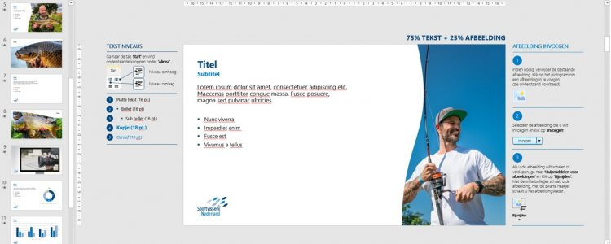

Succes

